Планове на 8 клас по „Информационни технологии“

Урок 1: Съвременни компютърни системи

- Въведение:
Развитието на компютрите преминава през 4 основни етапа:
- Предмеханичен
- Механичен
- Електромеханичен
- Електронен
След години съдебни дела, за създател на първия компютър е признат Джон Атанасов, разработил ABC – Atanasoff-Berry Computer.
- Основни компоненти на компютърната система
Джон фон Нойман през 1946 г разработва принципите на компютъра.
- Централен процесор - CPU - информацията се представя в двоичен вид (0 и 1)
- Intel – по-подходящ за лаптопи, заради загряването
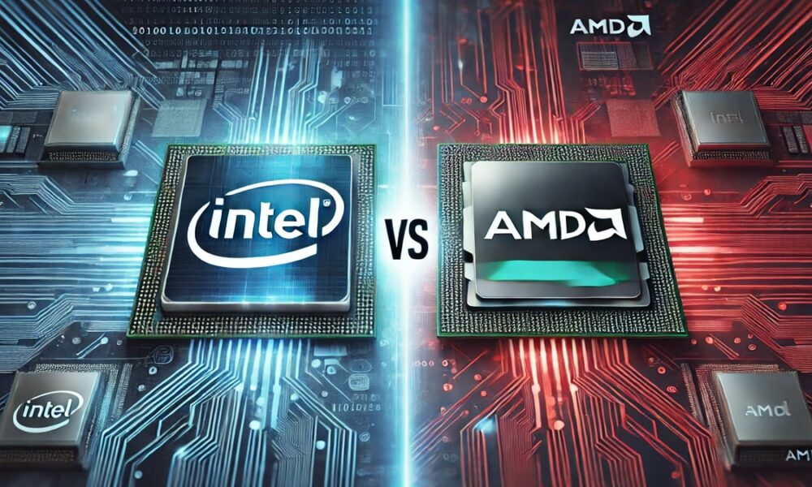
- AMD – по-евтин

Използва се бяла термопаста, процесорът се поставя върху сокет Socket – върху дънната платка. Важна е правилната вентилация в кутията.
Те биват едноядрени и двуядрени (Dual Core) и многоядрени.
Тактова честота (около 2.9 – 3.1 GHz).
32-бита или 64 бита (64b) разряд – по-новите и разпространени – какво количество данни в битове могат да се обработят наведнъж.
- Вътрешна памет:
- ROM – Read Only Memory – само за четене, постоянна системна вградена памет
- RAM – Random Access Memory – временна памет за ползване от програмите
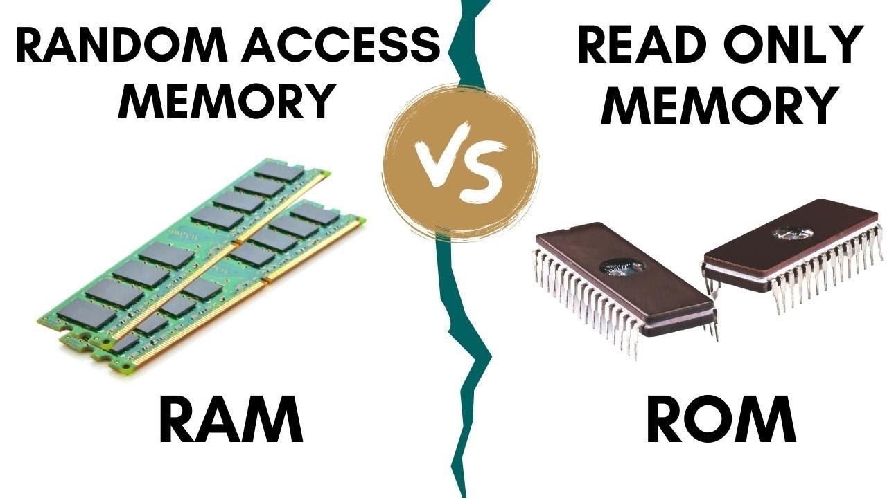
(8-16-32 GB)

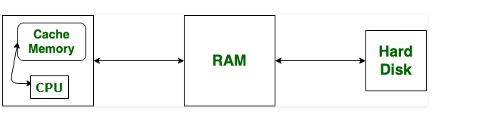
- Cache Memory – кеш памет – в процесора с много малък обем, много бърза и скъпа

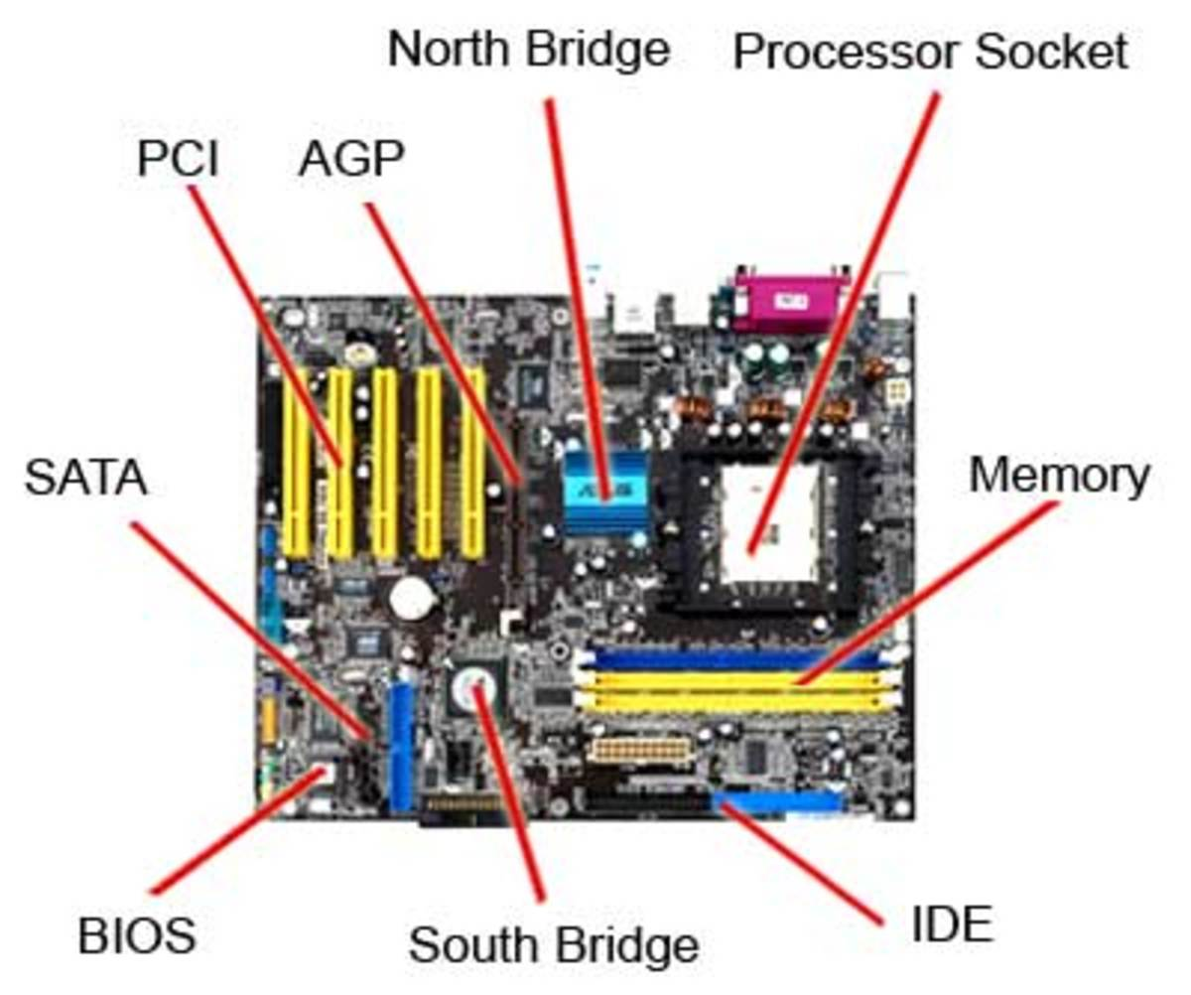
- Дънна платка Motherboard – зелена, в нея се разполагат компонентите:

- Шина BUS (Северен и Южен мост)
- Видео / графична карта
- Звукова карта
- Твърд диск - външна памет: HDD (кръгъл, въртящ, по-стар), SSD (като чип, по-бърз, по-малък обем, по-скъп), SSHD – смесен.
- Периферни входно-изходни устройства:
- входни: клавиатура, мишка, скенер, микрофон, камера
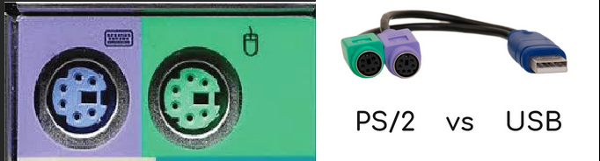
- изходни: монитор, принтер.

Мониторът има големина в инчове ‘’, резолюция/разделителна способност dpi (dot per inch) – матрица

Най-използвани са VGA и по-новите HDMI.

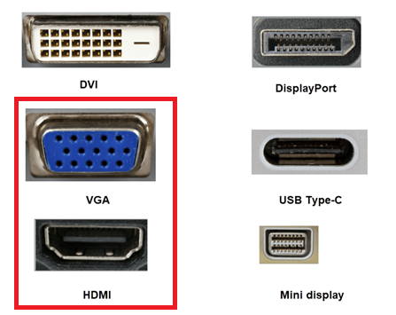

Урок 2: Съвременни операционни системи

- Софтуер – същност:
- системен (BIOS, OS, инструментален софтуер)
- приложен (допълнителни инсталирани програми)

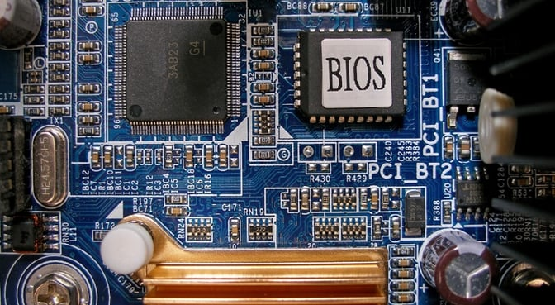
BIOS – Basic Input/Output – зарежда на най-ниско ниво само основата, която кореспондира с хардуера и върху него се инсталират една или няколко операционни системи ОС. При включването на компютъра, ако се натисне F10 или друг специален клавиш според модела, преди да зареди ОС, можем да влезем в BIOS и зададем някои команди, например при инсталация на друга ОС:

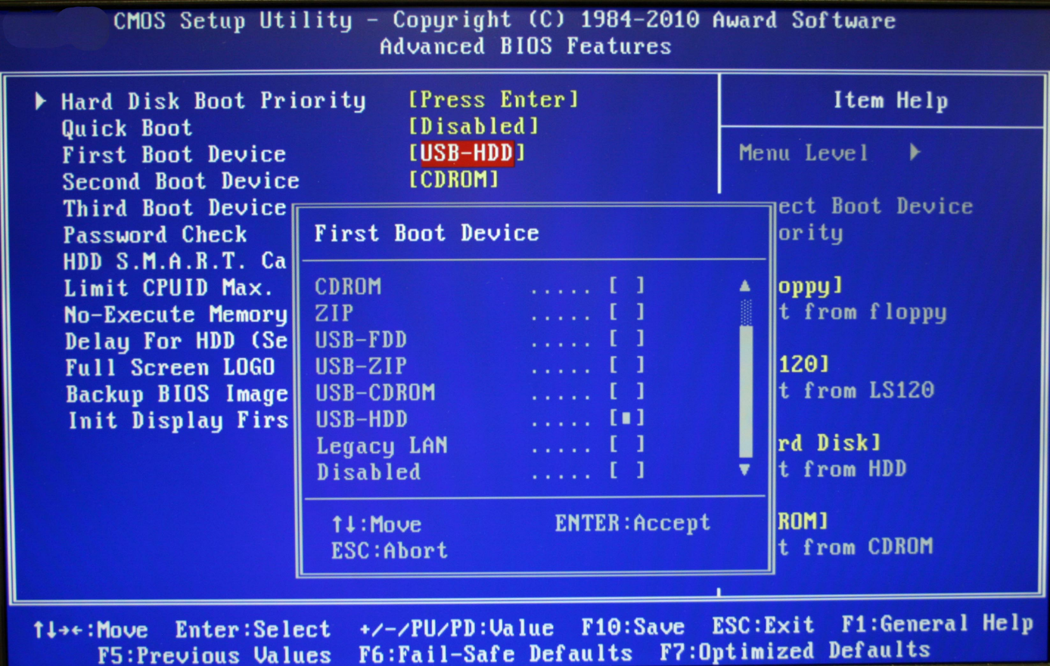
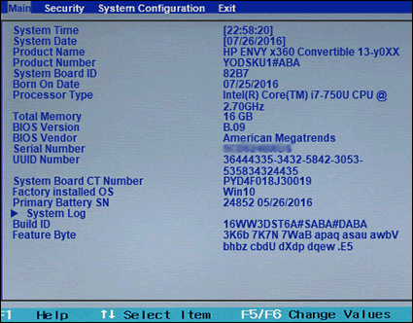

Можем да зададем например, при стартиране първо да не се зареждат данните в твърдия диск, а от външен носител (VDV/USB) на който има инсталация за друга ОС или специализиран софтуер.

- Видове операционни системи:



А) над 90% от персоналните компютри използват Windows, който, както показва името му, съдържа много диалогови прозорци и има приятелски за потребителите интерфейс GUI – Graphic User Interface (бутончета, контексни менюта за работа с мишката, провлачвания на елементи), т.е. интерактивна е. Това, обаче, се постига чрез много изображения/картинки, които имат голям обем и забавят системата. Той е лицензиран, съответно със затворен код, който няма как да бъде проверяван и променян, а също платен и защитен от закона. Всъщност, създателите на Windows са успели да изобразят много малка част, която потребителите могат да разглеждат. „Същинския“ Windows представлява неговият регистър – regedit – Registry Editor:
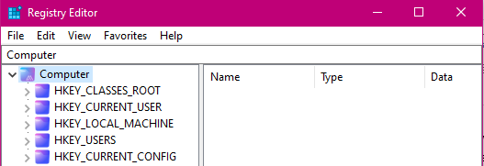
Периодично пускат пакети за обновяване Service pack, за подобряване на ОС.
Б) над 90% от сървърите използват Linux (логото е пингвинче), който е минимизиран откъм графики и затова много по-бърз и лек. Той е с отворен код, безплатен и може да бъде адаптиран според нуждите. Потребителите търсят бързина, когато искат да обменят информация с даден сървър. Администраторите използват команден интерфейс за работа със сървъра, какъвто е например CMD / Command Prompt / терминала / конзолата:

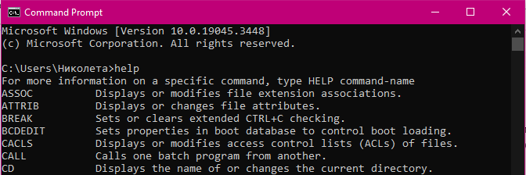

В) Apple / Mac – това са най-скъпите и най-стабилни компютри, с малко по-различна хардуерна конфигурация. В рамките на 10 години, няма да се наложи нито една преинсталация, докато за обикновените Windows, поради вируси, spyware, malware и друг зловреден софтуер, биха били необходими поне няколко.

Г) Андроид (роботче) – това е една от ОС за телефони.

- Инструментален софтуер:
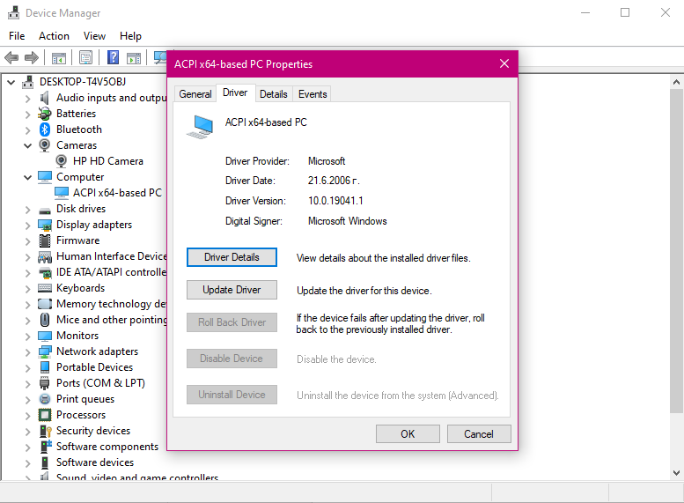
- Device Manager – от него можем да проверим състоянието на драйверите, ако дадено устройство (камера, микрофон, клавиатура и прочие) не работи, съответно да го деинсталираме или обновим (Update).

Ако ОС е претоварена с много приложни потребителски програми, които са допълнително инсталирани и тя се зарежда много бавно, можем да пресираме бутон Shift, за да се заредят само базовите и така конкретното зареждане стане по-бързо. В общия случай, можем да изберем кои програми да се стартират едновременно с Windows от Startup, колкото по-малко, толкова ще бъде по-бърза.

- Task Manager - можем да ги изключим с избор на излишната програма и Disable, а също, когато инсталираме нова програма внимаваме дали има отметка за стартиране едновременно с ОС и я махаме:
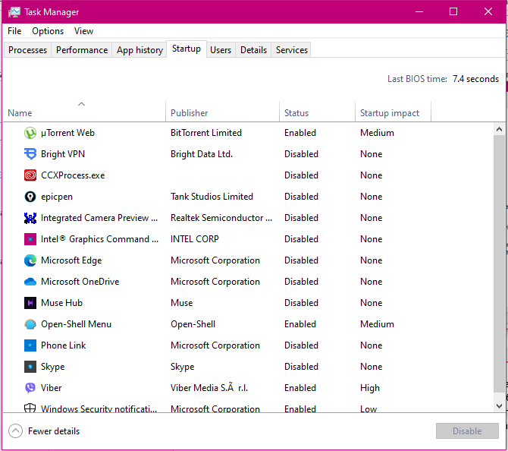
Last BIOS time показва за колко време се е заредил последно BIOS.

От другите му подпрозорци можем да проследим и кои процеси са включени, и ако видим непознат, да разберем, че това например е зловреден софтуер като SpyWare, Malware, вируси, а после да го изтрием.

С) MSConfig – от тук можем да зададем настройки при проблем с ОС и да влезем в режим Safe Mode (F8 при старт, преди зареждане на ОС).

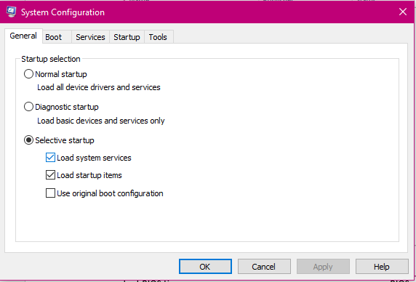

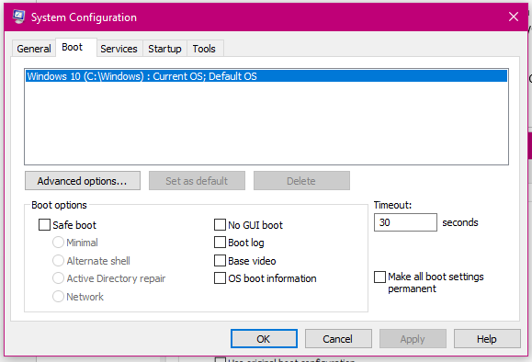

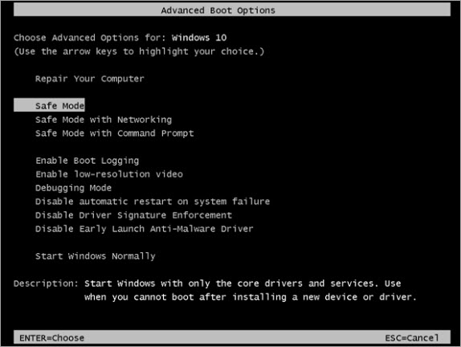

При проблем, най-добре да се избере Safe Mode with Networking, за да може да се потърси информация за него в интернет. Зарежда се минималистична версия на ОС – без картинка на десктопа и без да работят приложните програми, за да може да се разбере откъде идва смущението.

При новите версии на ОС (Windows 7/10), имаме и вградени функции, които могат да бъдат извикани с 3 последователни бързи включвания и изключвания директно от копчето на компютъра/лаптопа:

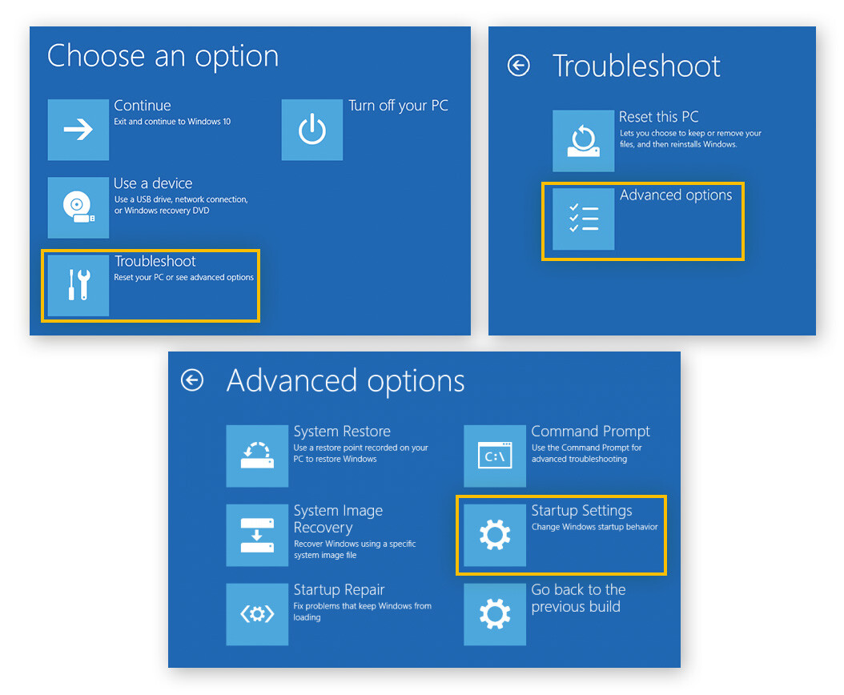

Урок 3: Принципи на действие на съвременните мобилни устройства

Смартфон = телефон с ОС.

- Поколения мобилни мрежи G = generation
1G = само глас, аналогови
2G = цифрови, глас, текст SMS – Short Messaging Service, видео (картинки с текст и звук) мултимедия MMS – Multimedia Messaging Service. Това се случва през 1991 г и се въвежда стандартът GSM = Global Service for Mobile Communications.
3G = интернет 2002 г
4G = по-бързи, по-големи разстояния 2006 г.
5G = още по-бързи.

- Клетки от наземна обществена мобилна мрежа.
GPS = Global Positioning System
Hot Spot

- Операционни системи на мобилните устройства
Applications = програми
Apps = little applications = малки програми

Урок 4: Правила за използване и инсталиране на периферни устройства

- Видове периферни устройства:
а) входни
б) изходни
в) запаметяващи
г) комуникационни (мрежова карта, рутер/модем)

- Основни принципи на действие:
Драйвери за връзка между хардуер и софтуер. Повечето са вградени Plug&Play, а по-рядко се изисква допълнителна инсталация с интерфейс.
Контролери – платки за управление на периферните устройства (аудио, видео…).
Портове, като USB – Universal Serial Bus решава много проблеми с ограничения между серийни и паралелни портове. Можем да разпознаваме
USB 2.0,
USB 3.0 (син)
Ethernet LAN
VGA
HDMI
Кръгли цветни минижак портове за клавиатура, мишка, микрофон, колонки.
Понякога се изисква деинсталация на стари и обновявания на нови драйвери, за да сработи устройството с компютъра.

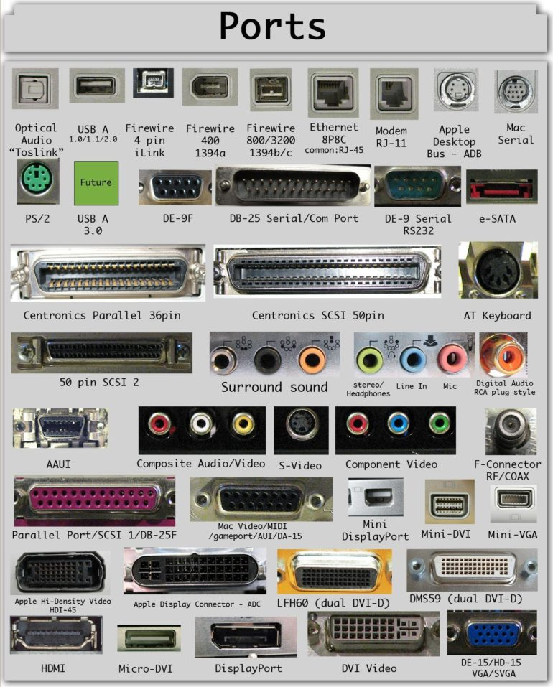

Урок 5: Инсталиране и деинсталиране на приложни програми

- Видове софтуер:
- Freeware
- Shareware
- Trial –
- Demo –
- Adware –
- Open Source –
- Инсталиране на приложна програма
Setup.exe или Install.exe, където .exe = executable (изпълним). Платените версии изискват лицензен ключ.
Del – при изтриване отива в кошчето
Shift + Del – изтрива директно
Windows + E = Explorer (file)
Add or remove programs
Disk Defragment
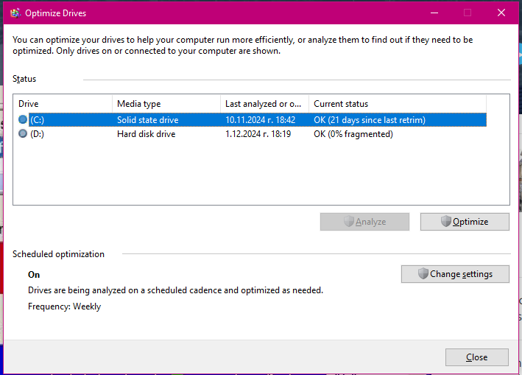

Урок 6: Използване на самоучители за работа с приложни програми

- Read me - .txt файл
- Универсално Help меню (клавиш F1)
- Manual / Guides
- FAQ = Frequently Asked Questions
- Tutorial
Упражнение: .docx -> .pdf
PDF stands for "portable document format"
Линк в .doc != линк в .pdf
Notepad: .txt, .dll, .bat

Урок 7: Архивиране на данни

- Разлика между информация и данни
- Събиране, съхранение, обработване и разпространение.
Бази от данни?

- Разлика между компресиране и архивиране:
А) Архивиране = пакетиране
Б) Компресиране = свиване на обема въз основа на повторения:
При текстов документ, най-много свиване идва от празните пространства (редове и интервали). Получава се много голяма компресия.
При картинки, свиването идва от повтрарящи се цветове на близки участъци. Имаме 2 вида изображения:
- Растерни – това са обикновените снимки, при които има много детайли и красота, но и голям обем. Цветовете са подредени в таблица/матрица. При увеличаване и намаляване на големината, в даден момент качеството се размазва и виждаме пикселизация. Всеки пиксел носи информация за 3-те основни цвята: RGB – red, green, blue.
- Векторни – направени са със специална програма – там фигурата е проста и представена чрез математически формули и запълвания. Файлът, който тя съдържа, е с много голям обем, защото пази само една формула. Не са толкова красиви като растерните изображения, но могат да се увеличават и свиват безкрайно и винаги ще бъдат с високо качество. Всички лога са векторни.
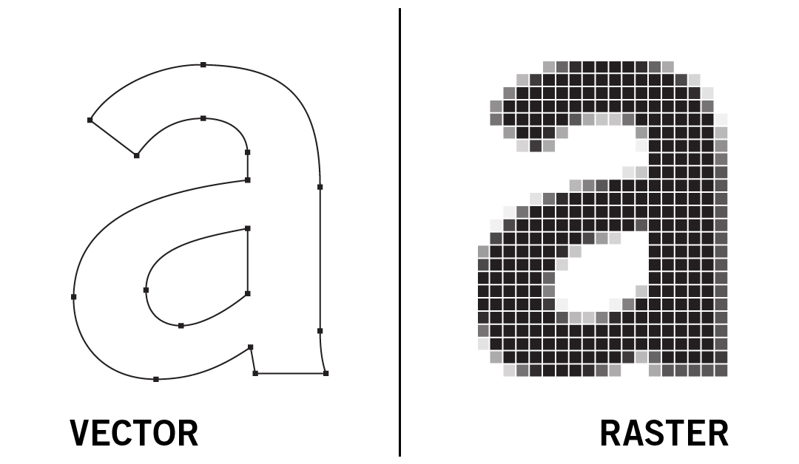
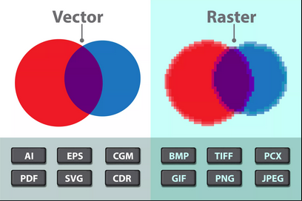

- Намаляване на обема:
- Без загуба на качество Lossless (почти няма свиване)
- Със загуба на качество Lossy (в пъти по-малък обем за по-голямо дисково пространство).
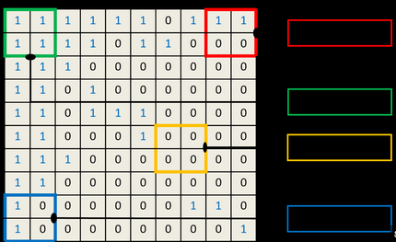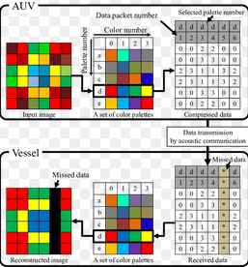

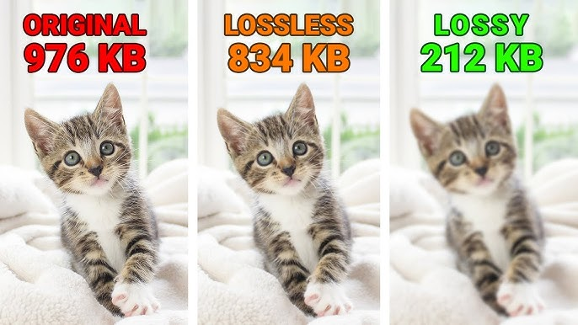

- Компресиране и декомпресиране:

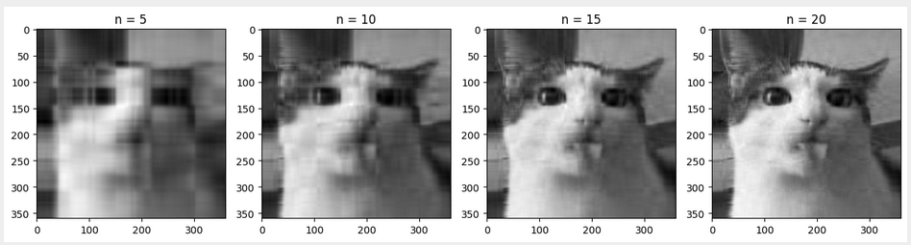
Задача: Компресиране на текстов файл и на картинка.
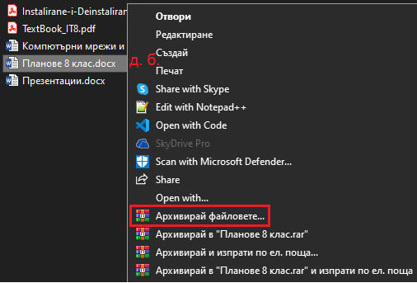
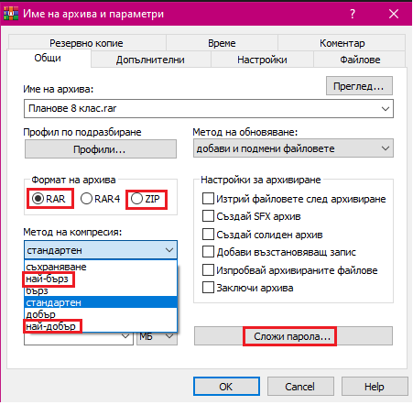
Обемът е по-малък.
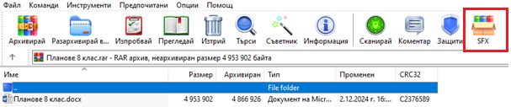
SFX = Self Extract – саморазархивиращ се, т.е. ако се премести на компютър, който няма програма за разархивиране, той сам ще се разпакетира.
.exe – execute – изпълним - дори има по-голям обем от оригинала.
Extract files… -
Extract Here -
Extract to –
- Архивиращи програми и поддържани разширения:
WinRar, WinZip, 7-zip
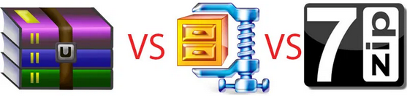
.rar, .zip, .tar, 7z и други.
Най-много разширения поддържа 7-zip
Следват упражнение и контролно.

Урок 8: Приложни програми – упражнение

1. Видимост на разширенията за тип на файловете:
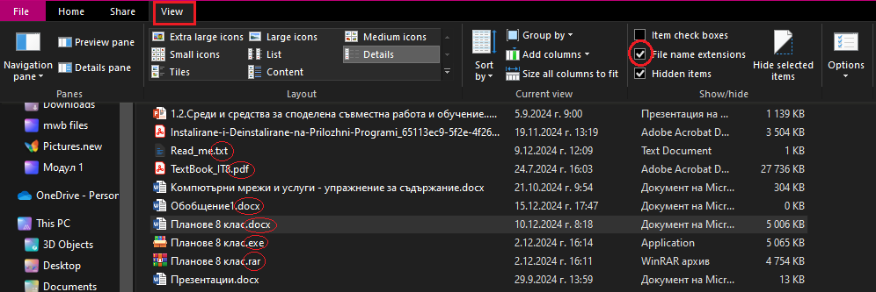
2. Филтриране на информация в Windows:
А) по име:
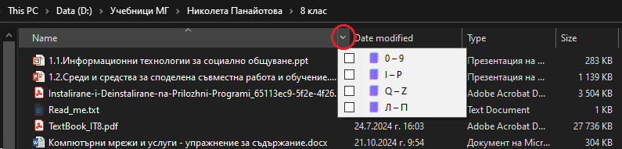
Б) по дата
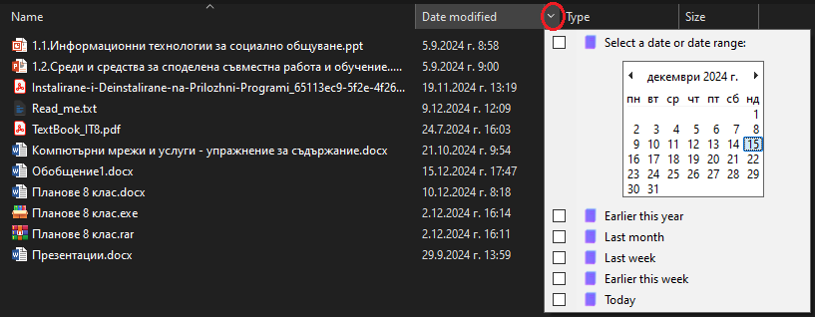
В) по тип/разширение
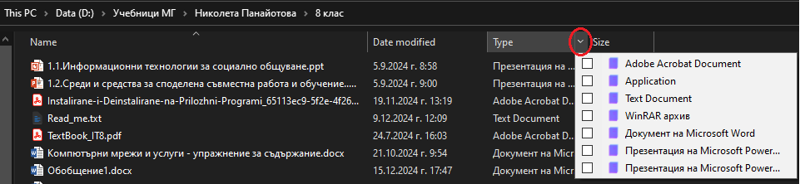
Г) по размер
